
E.B.1 Hélia Correia
Ficha de Avaliação de Matemática
Nome: _________________________________________________ Nº _______
Data: ________________________________ Informação: __________________

1.- Na minha Escola, os sólidos geométricos estão guardados em gavetas, agrupados deste modo:
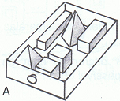
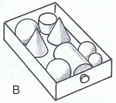

- Uma gaveta A com: paralelepípedos e pirâmides.
- Uma gaveta B com: cilindros, cones e esferas.
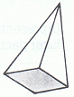
1.1.- Assinala com ☒ a gaveta onde arrumas este sólido.
Gaveta A
Gaveta B
1.2.- Justifica a tua escolha.
________________________________________________________________________________________________________________________________
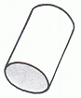
1.3.- Assinala com ☒ a gaveta onde arrumas este sólido.
Gaveta A
Gaveta B
1.4.- Justifica a tua escolha.
________________________________________________________________________________________________________________________________
2.- Assinala com ☒ o número que corresponde à leitura:
vinte e um milhões, cento e uma unidades.

21000011 |  | 21000201 |  | 21000101 |  | 21000110
3.- Desenha mais duas figuras que completem as sequências.

4.- Num estaleiro de construção naval, construíram-se barcos que estão prontos para pintar e montaram as velas.
Os cascos dos barcos podem ser castanhos, azuis ou verdes.
As velas dos barcos podem ser amarelas, vermelhas, rosas ou cinzentas.
Quantas combinações diferentes com as cores dos cascos e das velas foi possível obter?
Resposta: _________________________________________________________________
__________________________________________________________________________
(Apresenta os cálculos ou os desenhos que tiveste de fazer para obter o resultado.)
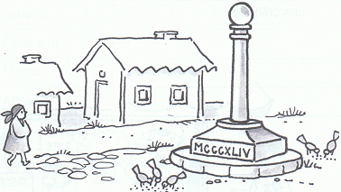
5.- Observa a inscrição afixada no pelourinho da aldeia da avó da Joana.

A inscrição indica o ano de construção do pelourinho.
Escreve em algarismos, o ano em que foi construído o pelourinho da aldeia da avó da Joana.
Resposta: _________________________________________________________________
__________________________________________________________________________
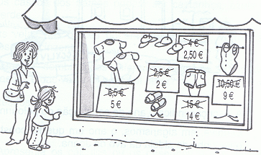
6.- A mãe da Fernanda aproveitou a época de redução de preços para comprar roupas novas para a filha. A Fernanda escolheu um fato de banho, dois calções e uns chinelos.

6.1.- Quanto pagou mãe por todas essas compras?
Resposta: ____________________________________________________________
6.2.- Quanto gastaria a mãe antes da época de redução?
Resposta: _____________________________________________________________
6.3.- Quanto poupou a mãe?
Resposta: _____________________________________________________________
7.- No quadro em baixo, encontra-se registado o número de recipientes de recolha de papel (papelão) de um ecoponto.
Janeiro
Fevereiro
Março
Abril
Maio

Cada |  | Representa 100 quilos.
7.1.- Qual foi o mês em que se recolheu maior quantidade de papel para reciclagem?
Resposta: ____________________________________________________________
7.2.- Quantos quilos de papel se recolheram no mês de Maio?
Resposta______________________________________________________________
7.3.- Que quantidade de papel se terá de recolher no mês de Junho para se obterem 2000 quilos no primeiro semestre do ano?
Resposta: _____________________________________________________________
8.- O quadro seguinte mostra cinco números. Usa-os para completares as duas igualdades em baixo, a) e b).
528 |  | 327 |  | 693 |  | 366 |  | 955

a) |  | + |  | =
b) |  | - |  | =

9.- Considera os algarismos | 6 |  | 3 |  | 0 |  | 8 |  | 5 | e rodeia o maior número que se
pode escrever com esses algarismos.

85306 80635

86530 83065
9.1.- Rodeia também o menor número que se pode escrever com os mesmos algarismos.

36508 35680

38065 30586
9.2.- Escreve o número que respeite as seguintes indicações:
- Encontra-se entre 76000 e 76200.
- O algarismo das dezenas é 1.
- Os algarismos são todos diferentes.
- Seja ímpar e divisível por 5. Resposta: ______________________
10.- Observa o número | 219,675
.
Assinala com ☒ onde se indica o algarismo da ordem das unidades desse número.
 | 5 |  | 6 |  | 9 |  | 2
10.1.- Assinala com ☒ o algarismo que indica a ordem das milésimas.
 | 2 |  | 6 |  | 7 |  | 5
10.2.- Assinala com ☒ a leitura correcta do mesmo número.
Duzentas e dezanove mil, seiscentas e setenta e cinco unidades.
Duzentas e dezanove mil, seiscentas e setenta e cinco centésimas.
Duzentas e dezanove mil, seiscentas e setenta e cinco milésimas.
Duas centenas, uma dezena, nove unidades e setenta e cinco milésimas.
11.- Completa a sequência, preenchendo os |  | em branco.

395 |  |  |  | 405 |  |  |  | 415

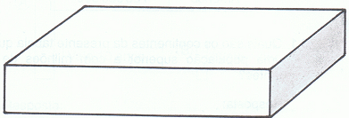
12.- Na figura está representado um paralelepípedo.

Sem usares a palavra paralelepípedo descreve este sólido de modo que qualquer um dos teus amigos descubra do que se trata.
_____________________________________________________________________
_____________________________________________________________________
_____________________________________________________________________
_____________________________________________________________________
_____________________________________________________________________
13.- Resolve:
6,4 X 287,9 = | 7859,4 : 73 =
145,8 + 76,309 + 0,88 = | 5700,3 – 978,635 =
14.- Rodeia os números:
Divisíveis por 2 ⇨ 248 360 475 1080 2379
Divisíveis por 3 ⇨ 630 815 915 3218 4656
Divisíveis por 5 ⇨ 765 820 968 4180 5243

